- 绪论
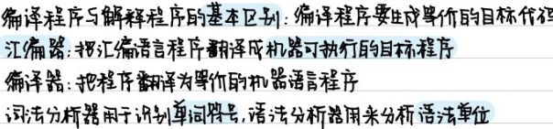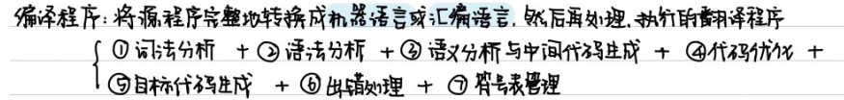
- 前端:词法分析、语法、语义、中间代码生成、代码优化器；后端:代码优化器、目标代码生成器
- 词法分析:扫描源程序，转换为TOKEN，找语法错误，管理符号表。
- 语法分析:组词成句，找错，分析树
- 语义分析:获取信息,找错,静态绑定
- 用 T 形图表示语言翻译：从源语言翻译为目标语言，而翻译器本身是表示语言
- 高级语言程序：编写、预处理、编译、汇编、链接、运行
- 文法(E->T+F这种就是文法)
- 一些定义
①字母表:非空又穷集合(如{a,b,c})
②字母表上字符串:ε空串；若x是 Σ上的字符串，而a∈Σ，则xa 是Σ上的符号串。y是Σ上的符号串，当且仅当它由 (1) 和 (2) 导出。
③乘积Σ1Σ2 = {ab|a∈Σ1, b∈Σ2}
④幂Σ0 = {ϵ}，Σn = Σn−1Σ
⑤正闭包+，科林闭包*(多个ε)
⑥∀L⊆Σ*，L称为Σ的一个语言 ∀x ∈ L，x叫做L的一个句子。
- 文法G四元组。V非终结符、T终结符、P产生式集合、S开始符号
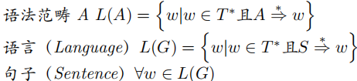
句型∀α∈(V ∪ T)*如果S*⇒ α，则称 α 是 G 产生的一个句型。
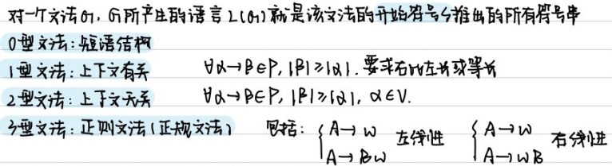
- BNF范式：
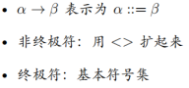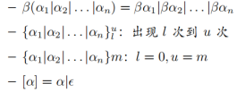
- 最右推导对应最左归约(id到E)
- •短语：子树的结果是相对于子树根的短语•直接短语：只有父子两代的子树的结果•句柄：一个句型的分析树中最左的、只有父子两代的子树的结果•一个句型的短语数量等于非独子的中间结点数量
- 词法分析
- 正则表达式(RE)（正规式、正规表达式）：正则语言另一种表达,例如标识符：l(l|d)*
- FA的语法图
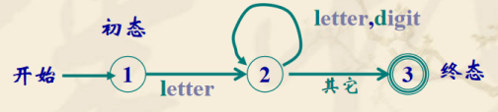
- 自顶向下语法分析(LL(1))
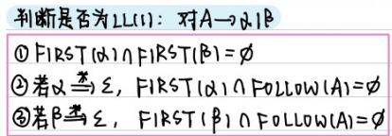
- 自底向上语法分析
1.素短语：能一步推出，含终结符
2.算符文法(OG)G中不存在具有相邻非终结符的产生式(A →αBCβ)
3.算符优先文法(OPG)要求a≡b,a>b,a<b仅一个成立。
4.LR(K)分析法：从左到右输入(L),最左归约(R),超前读入k个符号。有归约-归约or移近-归约冲突，该文法就不成立，SLR同理，LR(1)无冲突
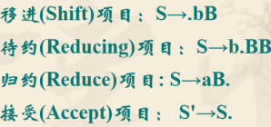
缺点：必须是OPG，效率低，有查不到的语法错误，希望通过文法产生式进行派生或归约
5.DFA就是画的大图，公式如下
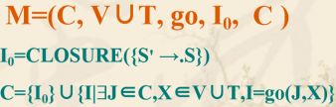
6.活前缀就是.之前的东西
7.CLOSEURE({DFA每个方块里第一个式子}) = {这个方块里所有的式子}

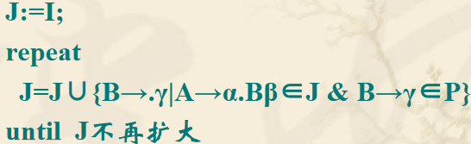
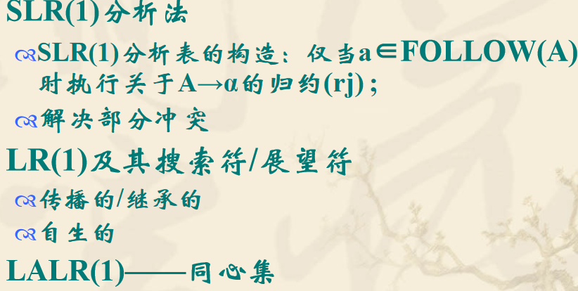
- 语义分析
- 属性文法：A=(G,C,F)G:上下文无关文法；C:属性有穷集合；F:关于属性的计算规则。是语法制导的文法。语法指导是实验三的表。（抽象）
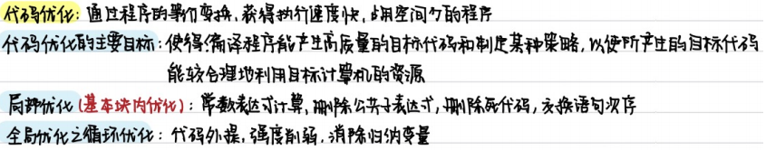
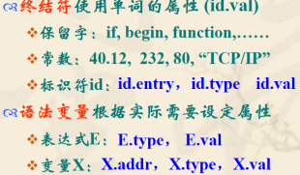
- 属性分类：①综合属性:如E.val/type
(附属)固有属性T=int②继承属性L1.in:=L.in③S属性:只含①(语法制导定义)④L属性:包含①②
- 翻译模式：语义动作插入到产生式某个位置，{...}来表示，最左派生。（具象）
- 中间代码生成
- 变量说明的翻译：
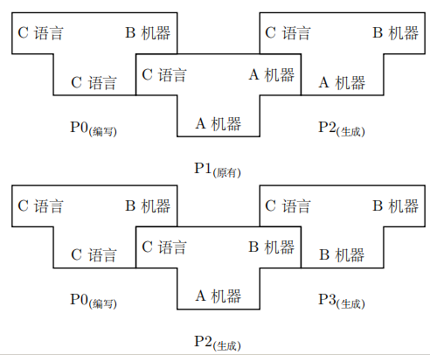
在符号表中记录种别、类型、相对地址、作用于等，计算相对地址
- 数组翻译

- 运行管理
- 符号表管理：关键字(保留字)表、层次表、标识符表(过程表、变量表、标号表)，常数表
作用:记录源程序中符号的属性，为编译提供信息：地址、类型。建立表项(元组),以标识符为关键字。
实现:二叉树、线性表、散列。优先考虑查找性能。结构成员、函数参数、分程序结构为特殊问题。
- 绑定:符号名和目标数据的地址绑定。运行时是动态绑定，编译时是静态绑定
- 存储组织
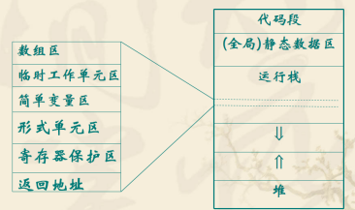
数据静态分配（顺序分配、分层分配），分层：
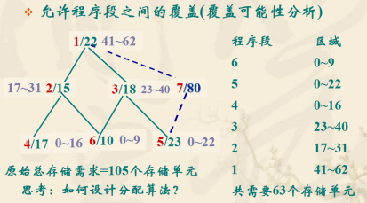
优点①编译时决定存储位置②访问效率高
用途①子程序代码段②全局变量
缺点如下动态分配的功能所示

- 参数传递
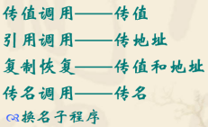
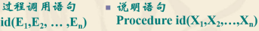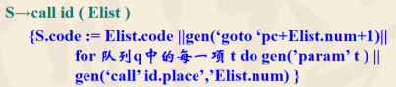
- 优化
- 提高运行速度，节省存储空间
- 与机器无关的优化:常量合并、公共子表达式提取
- 有关:循环展开、向量化、访存优化、寄存器排布
- 目标代码生成:中间代码转换为机器上的指令代码或汇编代码。面向具体机器，有效利用寄存器
- 表格管理:管理编译过程中的各种符号表，辅助完成语法、语义检查，完成静态绑定，管理编译过程。
- 前端与机器无关，后端反之。好处：实现新语言or新机器，只需要前后端中的一个即可。
题
- A机上有一个C语言编译器，是否可以利用此编译器实现B机器上的C语言编译器？
解：1. 用 C 语言编制 B 机器的编译程序 P0（C → B）、用 P1 编译 P0，得到 P2、用 P2 编译 P0，得到 P3
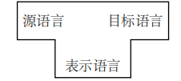
利用本机原有，构建新的（本机编译器利用）
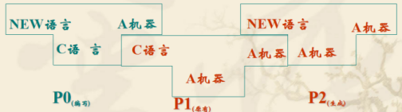
自展（只用一个机器）
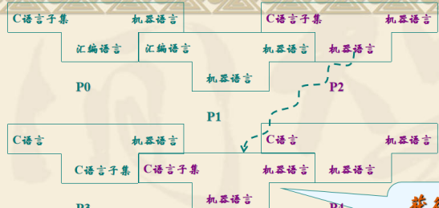
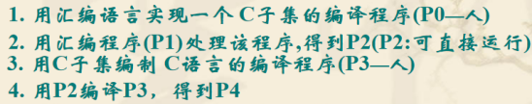
- 消除直接左递归
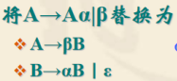
- 消除间接左递归
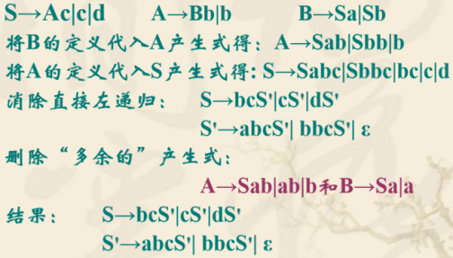
简单来说，就是先把左部排序，B能推出S，放在第一位，A能推出B，放在第二位……然后有如下算法：
for i=1 to n{
for j = 1 to i-1
Aj代入每一个Ai->Ajβ
消除Ai的直接左递归
}简单来说，就是遍历A1到An，对于Ai，每次寻找A1到Ai-1中能代入到右部的，并代入。结束寻找之后消除直接左递归。最后记得删除冗余。
- 提取公因子
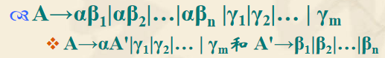
- FIRST集算法

- FOLLOW算法
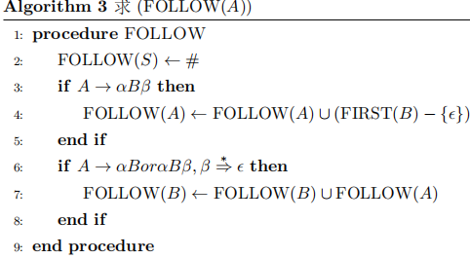
第一条不需解释
第二条说白了就是，紧挨着B后面的是A，而且A还能再推导出东西，那么B的FOLLOW添加A的FIRST
第三条说白了就是，A能推出B，那么A的FOLLOW一定在B FOLLOW里
- 画预测表
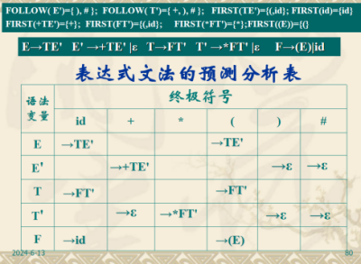
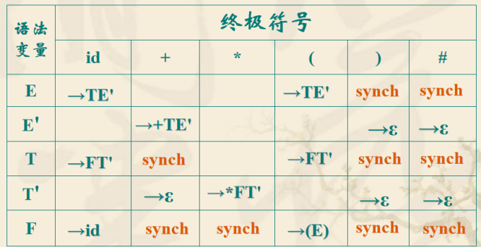
①求出每一个右部(无终结符)的FIRST②填伊普西龙横看，对照着能一步推出伊普西龙的符号的FOLLOW写。填产生式右部横看，对照着右部的FIRST。synch横着看，对照着不能一步推出伊普西龙的符号的FOLLOW写
- 求FIRSTOP LASTOP（注意顺序）
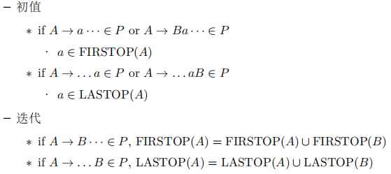
- 构造算符优先分析表
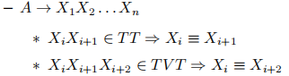
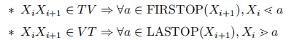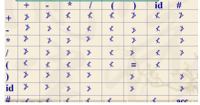
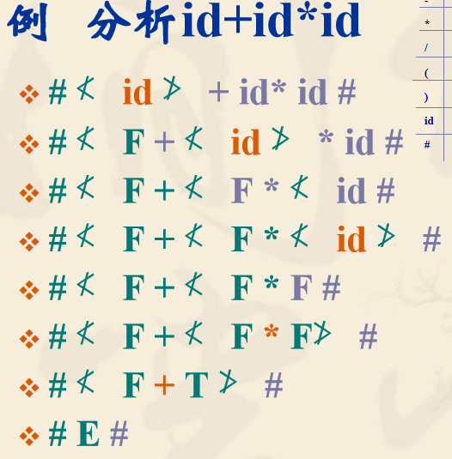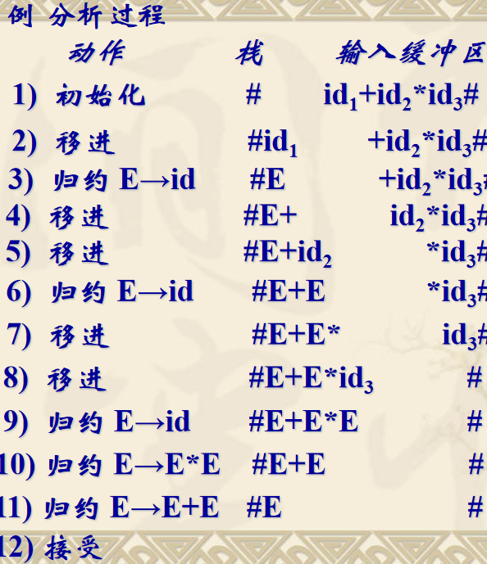
填表的时候，形如E+的竖着看，对应LASTOP（E）写大于；形如+E横着看，对应FIRSTOP(E)写小于。等于就形如(E)，或者两个终结符挨着
分析的时候，#在id前边，那么就横着先找到#，竖着找到id，得到小于号；id在+的前边，横着先找到id，在找到+，找到大鱼号
- LR(0)分析表
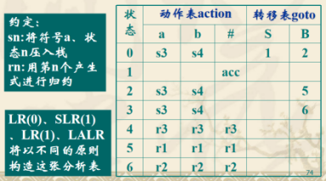
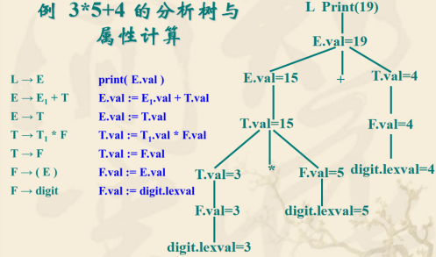
S的标号是I的下标，r的标号是产生式的标号（自定义或题目给）
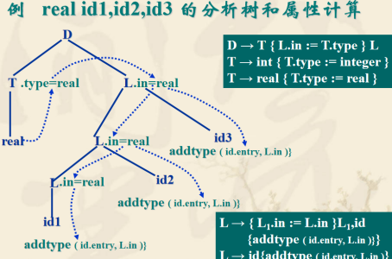
- 属性计算
- 赋值语句翻译
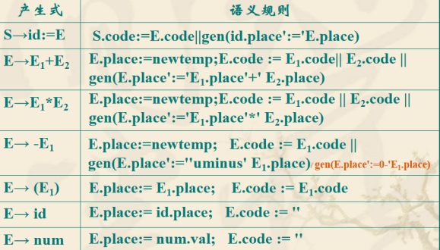
- 布尔表达式
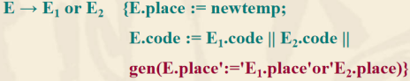
- while
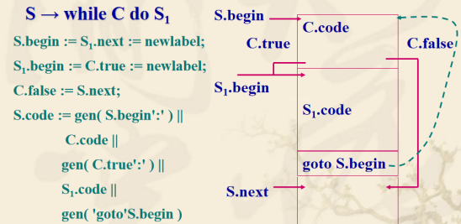
- if

 